Exemplo do gráfico que poderá ser extraído do sistema, do quantitativo mensal.

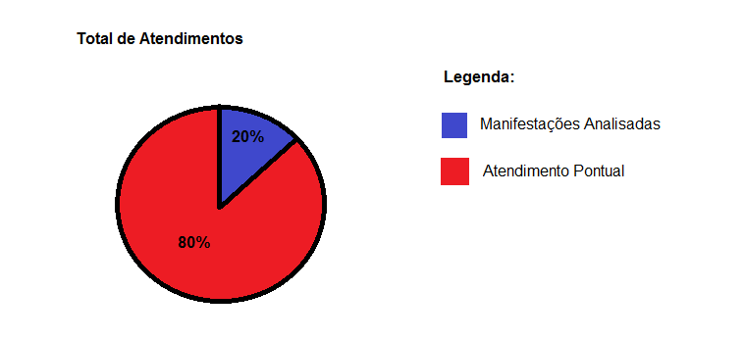

Obs: A nomenclatura “Atendimento Pontual” se refere às manifestações que foram encerradas por SCRIPT no sistema. Já a nomenclatura “Manifestações Analisadas” se refere as manifestações que foram abertas e encaminhadas as outras unidades.